Функция $y=\frac{x^{2}-2x+2}{3-2x}$
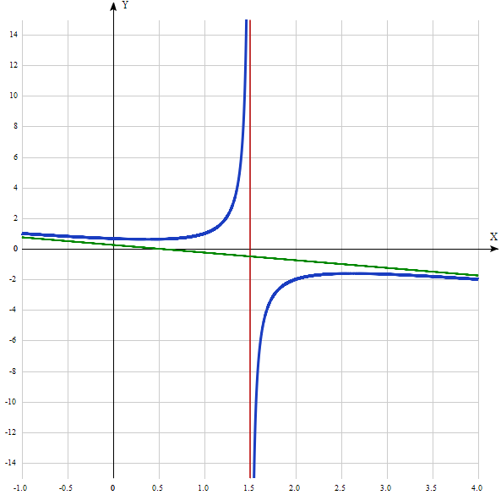
Таблица точек
x | y
-1.0 | 1
-0.5 | 0.8
0 | 0.7
0.5 | 0.6
1.0 | 1
1.5 | -
2.0 | -2
2.5 | -1.6
3.0 | -1.7
3.5 | -1.8
4.0 | -2

1) Точка, в которой функция точно не определена (разрыв функции):
находим из равенства знаменателя нулю,
3 – 2х = 0, x = 3/2.

2) Точка пересечения графика функции с осью координат Оу:
График пересекает ось Oy, когда x равняется 0: подставляем x=0 в $\frac{x^{2}-2x+2}{3-2x}$.
у = $\frac{0^{2}-2*0+2}{3-2*0}$ =2/3. Результат: y=2/3. Точка: (0; (2/3)).
3) Точки пересечения графика функции с осью координат Ох:
График функции пересекает ось Ох при y=0, значит, нам надо решить уравнение:
$$\frac{x^{2}-2x+2}{3-2x}=0$$
Для дроби достаточно нулю приравнять числитель.
$$x^{2}-2x+2=0.$$
Решаем это уравнение и его корни будут точками пересечения с X:
Квадратное уравнение, решаем относительно x:
Ищем дискриминант:
D=(-2)^2 - 4*1*2 = 4-8 = -4.
Дискриминант меньше 0, уравнение не имеет корней.
Результат: график не пересекает ось Ох.

4) Экстремумы функции:
Для того, чтобы найти экстремумы, нужно решить уравнение y'=0 (производная равна нулю), и корни этого уравнения будут экстремумами данной функции.
Находим производную и приравниваем нулю.
y'=((2х - 2)(3 - 2х) + 2*(х² - 2х + 2))/(3 - 2х)² = -2(х² – 3х + 1)/(3 - 2х)² = 0
Решаем это уравнение и его корни будут экстремумами. Для дроби нулю приравниваем числитель (выражение в скобках):
х² – 3х + 1 = 0,
Квадратное уравнение, решаем относительно x:
Ищем дискриминант:
D=(-3)^2 - 4*1*1 = 9 – 4 = 5.
Дискриминант больше 0, уравнение имеет 2 корня.
Получаем два корня: х1 = (3 - √5)/2 и х2 = (3 + √5)/2.
Результат: функция может иметь экстремумы в точках:
(((3 - √5)/2); (√5-1)/2)) и (((3 + √5)/2); (-√5-1)/2)) или приближённо:
(0,381966; 0,618034) и (2,618034; -1,61803).

5) Интервалы возрастания и убывания функции.
С учётом разрыва функции в точке х = 3/2 имеем 4 интервала монотонности функции:
(-∞; ((3 - √5)/2)), ((3 - √5)/2), (3/2)) и ((3/2); ((3 + √5)/2)) и (((3 - √5)/2); ∞).
На промежутках находим знаки производной. Где производная положительна - функция возрастает, где отрицательна - там убывает. Точки, в которых происходит смена знака и есть точки экстремума - где производная с плюса меняется на минус - точка максимума, а где с минуса на плюс - точки минимума.
((3 - √5)/2) ((3 + √5)/2)
x = | 0 | 0,381966 | 1 | 1,5 | 2 | 2,618034 | 3
Y’ = | -0,22222 | 0 | 2 | - | 2 | 0 | -0,22222
- Минимум функции в точке: х = ((3 + √5)/2).
- Максимум функции в точке: х = ((3 - √5)/2).
- Возрастает на промежутках: (((3 - √5)/2); (3/2)) и ((3/2); ((3 + √5)/2)).
- Убывает на промежутках: (-∞; ((3 - √5)/2)) и (((3 + √5)/2)); +∞).
6) Точки перегибов графика функции:
Найдем точки перегибов для функции, для этого надо решить уравнение y''=0 - вторая производная равняется нулю, корни полученного уравнения будут точками перегибов указанного графика функции.
y'' = -10/(2х-3)³ = 0
Это уравнение не имеет решения, поэтому у графика нет перегибов.

7) Интервалы выпуклости, вогнутости:
Найдем интервалы, где функция выпуклая или вогнутая, для этого смотрим, как ведет себя функция на промежутках по знаку второй производной - где вторая производная меньше нуля, там график функции выпуклый, а где больше - вогнутый:
Находим знаки производной:
x = | 1 | 2
y’'= | 10 | -10
- Вогнутая на промежутках: (-∞; (3/2))
- Выпуклая на промежутках: ((3/2); ∞).
8) Так как график данной функции близок к гиперболе, то она имеет 2 асимптоты: одна вертикальная (определена в пункте 1) в точке разрыва х = 3/.2.
Горизонтальная асимптота у графика функции определяется при нахождении предела функции на бесконечности: =
$$\lim_{x→±∞}{\frac{x^{2}-2x+2}{3-2x}=}\lim_{x→±∞}{\frac{\frac{x^{2}}{x}-\frac{2x}{x}+\frac{2}{x}}{\frac{3}{x}-\frac{2x}{x}}=±∞.}$$
Отсюда следует, что горизонтальной асимптоты нет.
Функция f(x) имеет наклонную асимптоту y = k x + b тогда и только тогда, когда существуют конечные пределы к и в в уравнении у = кх + в.
$$\underset{ x→±∞}{k=lim⁡}{\frac{f(x)}{x}= \underset{x→±∞}{lim⁡}\frac{x^{2}-2x+2}{x(3-2x)}= \underset{x→±∞}{lim⁡}\frac{x^{2}-2x+2}{{3x-2x}^{2}}=\lim_{x→±∞}{\begin{aligned}\frac{\frac{x^{2}}{x^{2}}-\frac{2x}{x^{2}}+\frac{2}{x^{2}}}{\frac{3x}{x^{2}}-\frac{{2x}^{2}}{x^{2}}}=-\frac{1}{2}. \\ .\end{aligned}}}$$
$$\underset{ x→±∞}{b=lim⁡}\left[f\left(x\right)-kx\right]=\underset{x→±∞}{lim⁡}\frac{x^{2}-2x+2}{3-2x}-\left(-\frac{1}{2}\right)x=\underset{x→±∞}{lim⁡}\frac{x^{2}-2x+2-x^{2}+(\frac{3}{2})x}{3-2x}=\underset{x→±∞}{lim⁡}\frac{-\left(\frac{1}{2}\right)x+2}{3-2x}=\frac{-\frac{1}{2}}{-2}=\frac{1}{4}.$$
Значит, уравнение наклонной асимптоты у = (-$\frac{1}{2}$)х + $\frac{1}{4}$.
.9) . Проверим функцию чётна или нечётна с помощью соотношений
f(-х) = f(x) и f(-х) = -f(x).
f(-x) = $\frac{{(-x)}^{2}-2\left(-x\right)+2}{3-2*\left(-x\right)}$ = $\frac{x^{2}+2x+2}{3+2x}$ ≠ f(x).
f(-x) = $\frac{{(-x)}^{2}-2\left(-x\right)+2}{3-2*\left(-x\right)}$ = $\frac{x^{2}+2x+2}{3+2x}$ = - $\frac{-x^{2}-2x-2}{3+2x}$ ≠ -f(x)
Значит, функция не является ни чётной, ни нечётной.

